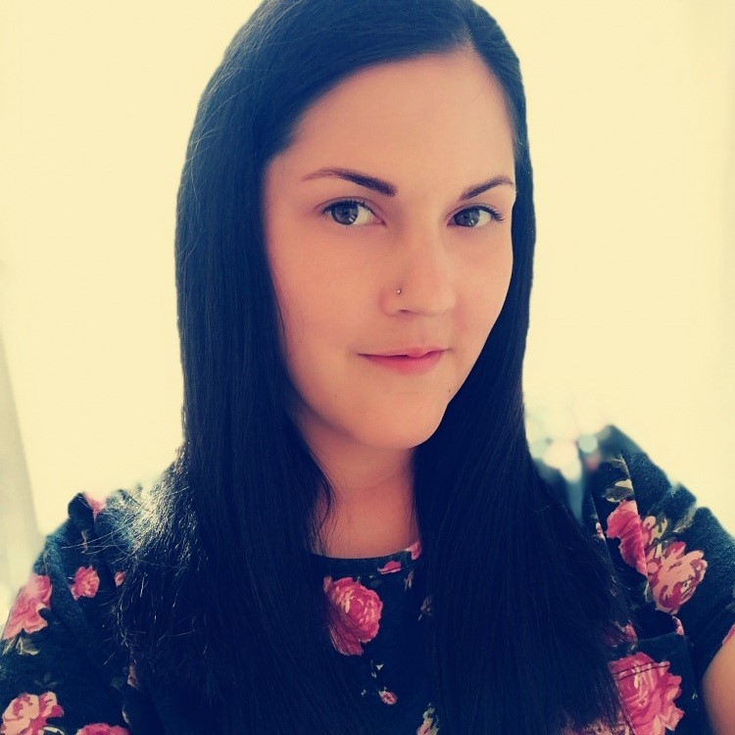
Buzai Barbara

Személyes Lakcím: Eger, Rákóczi Ferenc 10.
Adatok Születésnap: Eger, 1991.05.31
Telefonszám: 0620/318-01-59
E-mail cím: buzaibarbi@gmail.com
Magamról | Könnyen alkalmazkodó, barátságos, megbízható vagyok. Munkámra igényes vagyok, jó problémamegoldó készséggel rendelkezem.  Szeretek csapatban dolgozni. Könnyen tanulok új dolgokat, rugalmas vagyok.
Tapasztalat | 2020. január 15. - / Andornaktályai Fogyatékosok Otthona és Rehabilitációs Intézete  ÁPOLÓ/GONDOZÓ  Közepesen és halmozottan sérült felnőttek segítése a mindennapi életben. Ápolási, gondozási feladatok ellátása.  2019. április 16. - 2020. január 10. / Noszvaj, Kincses Sziget Szépkorúak Otthona  ÁPOLÓ/GONDOZÓ  Időskorú emberek teljeskörű ellátása. Ápolási, gondozási feladatok ellátása,  2013. december 16. - 2019. április 15. / HMÖ Egri Gyermekotthon és  Fogyatékosok Otthona  GONDOZÓ  Halmozottan sérült gyermekek teljeskörű ellátása.  2009.-2012. Iskola mellett szünetekben  KERESKEDELMI TAPASZTALAT  Kereskedelemben szerzett tapasztalat.
Tanulmányok 2011. szeptember - 2013. június / IQ Pont Gimnázium, Informatikai, Közgazdasági Nyomdaipari Szakközép és Szakiskola
Érettségi megszerzése
2009. szeptember - 2011. június / Egri Kossuth Zsuzsa Szakgimnázium Szakközépiskola és Kollégium
Szociális ápoló és gondozó szakma megszerzése
2007. szeptember - 2009. június / Egri Szent Lőrinc Vendéglátó és Idegenforgalmi Szakközépiskola és Kollégium
9.-10. évfolyam elvégzése

szeptember - 2007. június / Egri Kereskedelmi Vendéglátóipari Szakközép Szakiskola és Kollégium
Angol előkészítő évfolyam (0.-dik)

Nyelvismeret Angol Középfok/kommunikációképes szint

